اسم المؤسسة:
تاريخ إعداد التقرير:
بيانات التواصل:
الاسم:
المنصب:
البريد الإلكتروني:
الهاتف ، الجوال:
بيانات الاعتماد المؤسسي:
تاريخ بدء الاعتماد:
تاريخ نهاية الاعتماد:

1. مؤشرات الأداء

التعليق | مستوى الأداء المستهدف الجديد | مستوى الأداء المرجعي الخارجي  )المقارنة المرجعية الخارجية( | مستوى الأداء المرجعي الداخلي  )المقارنة المرجعية الداخلية( |  | مستوى الأداء الفعلي | مستوى الأداء المستهدف | مؤشر الأداء | م
 |  | 2021 | 2019 | 2020 | 2021 | 2021
 |  |  |  |  |  |  | نسبة المتحقق من مؤشرات أهداف الخطة الاستراتيجية للمؤسسة | KPI-I-01
 |  |  |  |  |  |  | نسبة البرامج المعتمدة | KPI-I-02
 |  |  |  |  |  |  | تقويم الطالب لجودة  التعلم في البرامج | KPI-I-03
 |  |  |  |  |  |  | معدل استبقاء طالب  السنة الأولى | KPI-I-04
 |  |  |  |  |  |  | توظيف الخريجين والتحاقهم ببرامج  الدراسات العليا | KPI-I-05
 |  |  |  |  |  |  | نسبة تخرج طالب البكالوريوس في المدة  المحددة | KPI-I-06
 |  |  |  |  |  |  | رضا المستفيدين عن  مصادر التعلم | KPI-I-07
 |  |  |  |  |  |  | تقويم جهات التوظيف  لكفاءة خريجي المؤسسة | KPI-I-08
 |  |  |  |  |  |  | معدل الإنفاق السنوي على  الطالب | KPI-I-09
 |  |  |  |  |  |  | رضا الطالب عن الخدمات  المقدمة | KPI-I-10
 |  |  |  |  |  |  | نسبة الطالب إلى هيئة  التدريس | KPI-I-11
 |  |  |  |  |  |  | نسبة أعضاء هيئة  التدريس حاملي درجة الدكتوراه | KPI-I-12
 |  |  |  |  |  |  | نسبة تسرب هيئة التدريس  من المؤسسة | KPI-I-13
 |  |  |  |  |  |  | النسبة المئوية للدخل  الذاتي للمؤسسة | KPI-I-14
 |  |  |  |  |  |  | متوسط رضا المستفيدين عن الخدمات التقنية | KPI-I-15
 |  |  |  |  |  |  | النسبة المئوية للنشر العلمي لأعضاء هيئة  التدريس | KPI-I-16
 |  |  |  |  |  |  | معدل البحوث المنشورة  لكل عضو هيئة تدريس | KPI-I-17
 |  |  |  |  |  |  | معدل الاقتباسات في  المجلات المحكمة لكل عضو هيئة تدريس | KPI-I-18
 |  |  |  |  |  |  | عدد براءات الاختراع  والابتكار وجوائز التميز | KPI-I-19
 |  |  |  |  |  |  | نسبة الميزانية المخصصة  للبحث العلمي | KPI-I-20
 |  |  |  |  |  |  | نسبة التمويل الخارجي  للبحوث | KPI-I-21
 |  |  |  |  |  |  | رضا المستفيدين عن  الخدمات المجتمعية | KPI-I-22
 |  |  |  |  |  |  | معدل البرامج والمبادرات  المجتمعية | KPI-I-23

2 البيانات الإحصائية

1-2 هيئة التدريس
متوسط عبء التدريس لأعضاء هيئة التدريس والهيئة التعليمية |  |  | إجمالي عدد هيئة التدريس |  |  | عدد هيئة التدريس من غير حملة الدكتوراه |  |  |  |  | عدد أعضاء هيئة التدريس من حملة الدكتوراه |  |  |  |  | القسم العلمي | الكلية | م
 |  |  | الإجمالي | إناث | ذكور | الإجمالي | غير السعوديين |  | السعوديون |  | الإجمالي | غير السعوديين |  | السعوديون
الإجمالي | إناث | ذكور |  |  |  |  | إناث | ذكور | إناث | ذكور |  | إناث | ذكور | إناث | ذكور
التعليق على النتائج:
* يتم إدراج جدول منفصل للمقر الرئيس ولكل فرع من فروع المؤسسة

2-2 الطلاب
نسبة  عدد الطالب للهيئة التعليمية |  |  | متوسط عدد الطالب في الشعبة |  | إجمالي عدد الطالب  الملتحقين بالبرنامج |  | تاريخ بدء البرنامج | اسم البرنامج | الكلية | م
إجمالي | إناث | ذكور | إناث | ذكور | إناث | ذكور
 |  |  |  |  |  |  |  |  |  | 1
 |  |  |  |  |  |  |  |  |  | 2
 |  |  |  |  |  |  |  |  |  | 3
 |  |  |  |  |  |  |  |  |  | 4
 |  |  |  |  |  |  |  |  |  | 5
 |  |  |  |  |  |  |  |  |  | 6
 |  |  |  |  |  |  |  |  |  | 7
 |  |  |  |  |  |  |  |  |  | 8
التعليق على النتائج:
* يتم إدراج جدول منفصل للمقر الرئيس ولكل فرع من فروع المؤسسة

3-2 تصنيف الطلبة:
عدد الطلبة |  |  |  |  |  |  | التصنيف
الإجمالي | غير سعودي |  |  | سعودي
 | الإجمالي | إناث | ذكور | الإجمالي | إناث | ذكور
 |  |  |  |  |  |  | انتظام | نمط الدراسة
 |  |  |  |  |  |  | تعليم عن بعد
 |  |  |  |  |  |  | دبلوم مشارك | الدرجة العلمية
 |  |  |  |  |  |  | دبلوم
 |  |  |  |  |  |  | بكالوريوس
 |  |  |  |  |  |  | دبلوم عالي
 |  |  |  |  |  |  | ماجستير
 |  |  |  |  |  |  | دكتوراه
التعليق على النتائج:

4-2 تصنيف هيئة التدريس:
تعليم عن بعد |  |  | انتظام كامل |  |  | الأساتذة
بدوام جزئي |  | بدوام كامل | بدوام جزئي |  | بدوام كامل
ما يعادله بالدوام الكامل | العدد |  | ما يعادله بالدوام الكامل | العدد
 |  |  |  |  |  | ذكور
 |  |  |  |  |  | إناث
 |  |  |  |  |  | الإجمالي
التعليق على النتائج:

5-2 التقويم العام لنتائج البيانات الإحصائية:

جوانب القوة :

الجوانب التي تحتاج إلى تحسين :

أولويات التحسين :

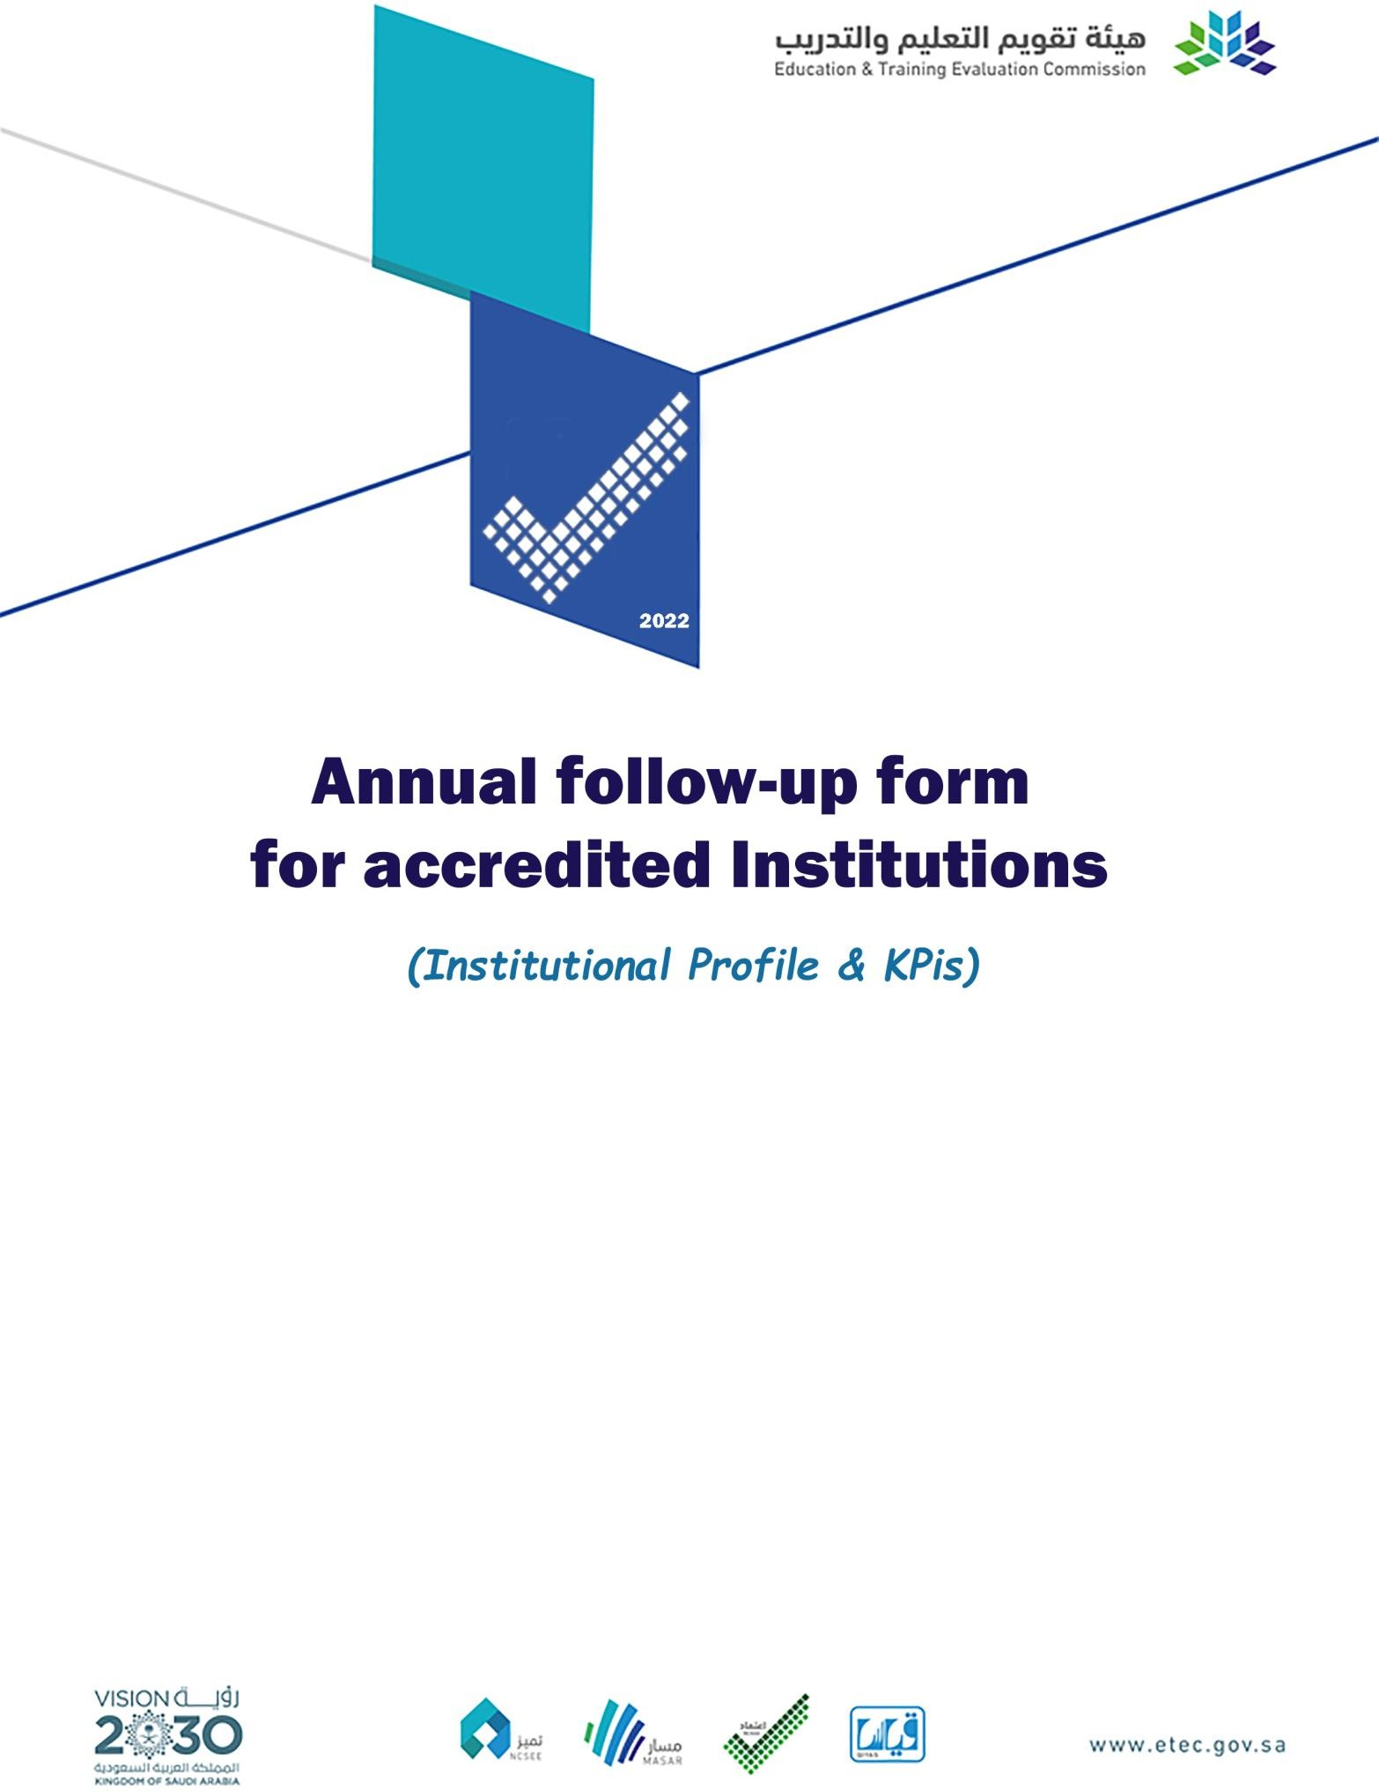
Name of Institution:
Report Date:
Contact Information:
Name:
Title:
Email:
Telephone and Mobile:
Accreditation Information:
Start Date:
End Date:

1. Key Performance Indicators
Code | Key Performance Indicators | Targeted perform ance  level | Actual perform ance | Internal benchmark |  | External benchmark | New target | Comments
 |  | 2021 | 2021 | 2020 | 2019 | 2021
KPI-I-01 | Percentage of achieved indicators of the institution strategic plan  objectives
KPI-I-02 | Proportion of accredited programs
KPI-I-03 | Students' evaluation of quality of learning experience in the  programs
KPI-I-04 | First-year students retention rate
KPI-I-05 | Graduates’ employability and enrolment in postgraduate  programs
KPI-I-06 | Graduation rate for Undergraduate Students in the  specified period
KPI-I-07 | Satisfaction of beneficiaries with  learning resources
KPI-I-08 | Employers' evaluation of the institution graduates proficiency
KPI-I-09 | Annual expenditure rate per student
KPI-I-10 | Students' satisfaction with the offered services
KPI-I-11 | Ratio of students to teaching staff
KPI-I-12 | Proportion of faculty members with doctoral  qualifications
KPI-I-13 | Proportion of teaching staff leaving the  institution
KPI-I-14 | Percentage of self- income of the  institution
KPI-I-15 | Satisfaction of beneficiaries with technical services
KPI-I-16 | Percentage of publications of  faculty members
KPI-I-17 | Rate of published research per faculty  member
KPI-I-18 | Citations rate in refereed journals per faculty member
KPI-I-19 | Number of patents, innovations, and  awards of excellence
KPI-I-20 | Proportion of the budget dedicated to research
KPI-I-21 | Proportion of external funding for  research
KPI-I-22 | Satisfaction of beneficiaries with  the community services
KPI-I-23 | Rate of community programs and  initiatives

2 Statistical Data
2-1 Teaching Staff
N | College | Academic Department | No. of Ph.D. Holders |  |  |  |  | No. of  Other Teaching Staff |  |  |  |  | Total No. of Teaching Staff |  |  | Average Teaching Load
 |  |  | Saudi |  | Non-Saudi |  | Total | Saudi |  | Non-Saudi |  | Total | M | F | Total | M | F | Total
 |  |  | M | F | M | F |  | M | F | M | F
1
2
3
4
5
6
7
8
Comments:
Insert a separate table for the main campus and each branch
2-2 Students
N | College | Program Name | Start Date | Total Student Enrolment |  | Average Class Size |  | Ratio of Students to Teaching Staff
 |  |  |  | M F |  | M F |  | M F Total
1
2
3
4
5
6
7
8
Comments:
Insert a separate table for the main campus and each branch
2-3 Classification of Students
Classification |  | Number of students
 |  | Saudi |  |  | Non-Saudi |  |  | Total
 |  | M | F | Total | M | F | Total
Mode of Study | On Campus
 | Distance Education
Degree | Associate Diploma
 | Diploma
 | Bachelor
 | Higher Diploma

Classification |  | Number of students
 |  | Saudi |  |  | Non-Saudi |  |  | Total
 |  | M F Total |  |  | M F Total
 | Master
 | PhD.
Comments:

2-4 Classification of Teaching Staff
Teaching Staff | On-Campus Programs |  |  | Distance Education Programs
 | Full time | Part time |  | Full time | Part time
 |  | No | FTE  (full time equivalent) |  | No | FTE  (full time equivalent)
Male
Female
Totals
Comments:

2-5 Overall Assessment of Statistical Data:
Strengths:

Areas for Improvement:

Priorities for Improvement:

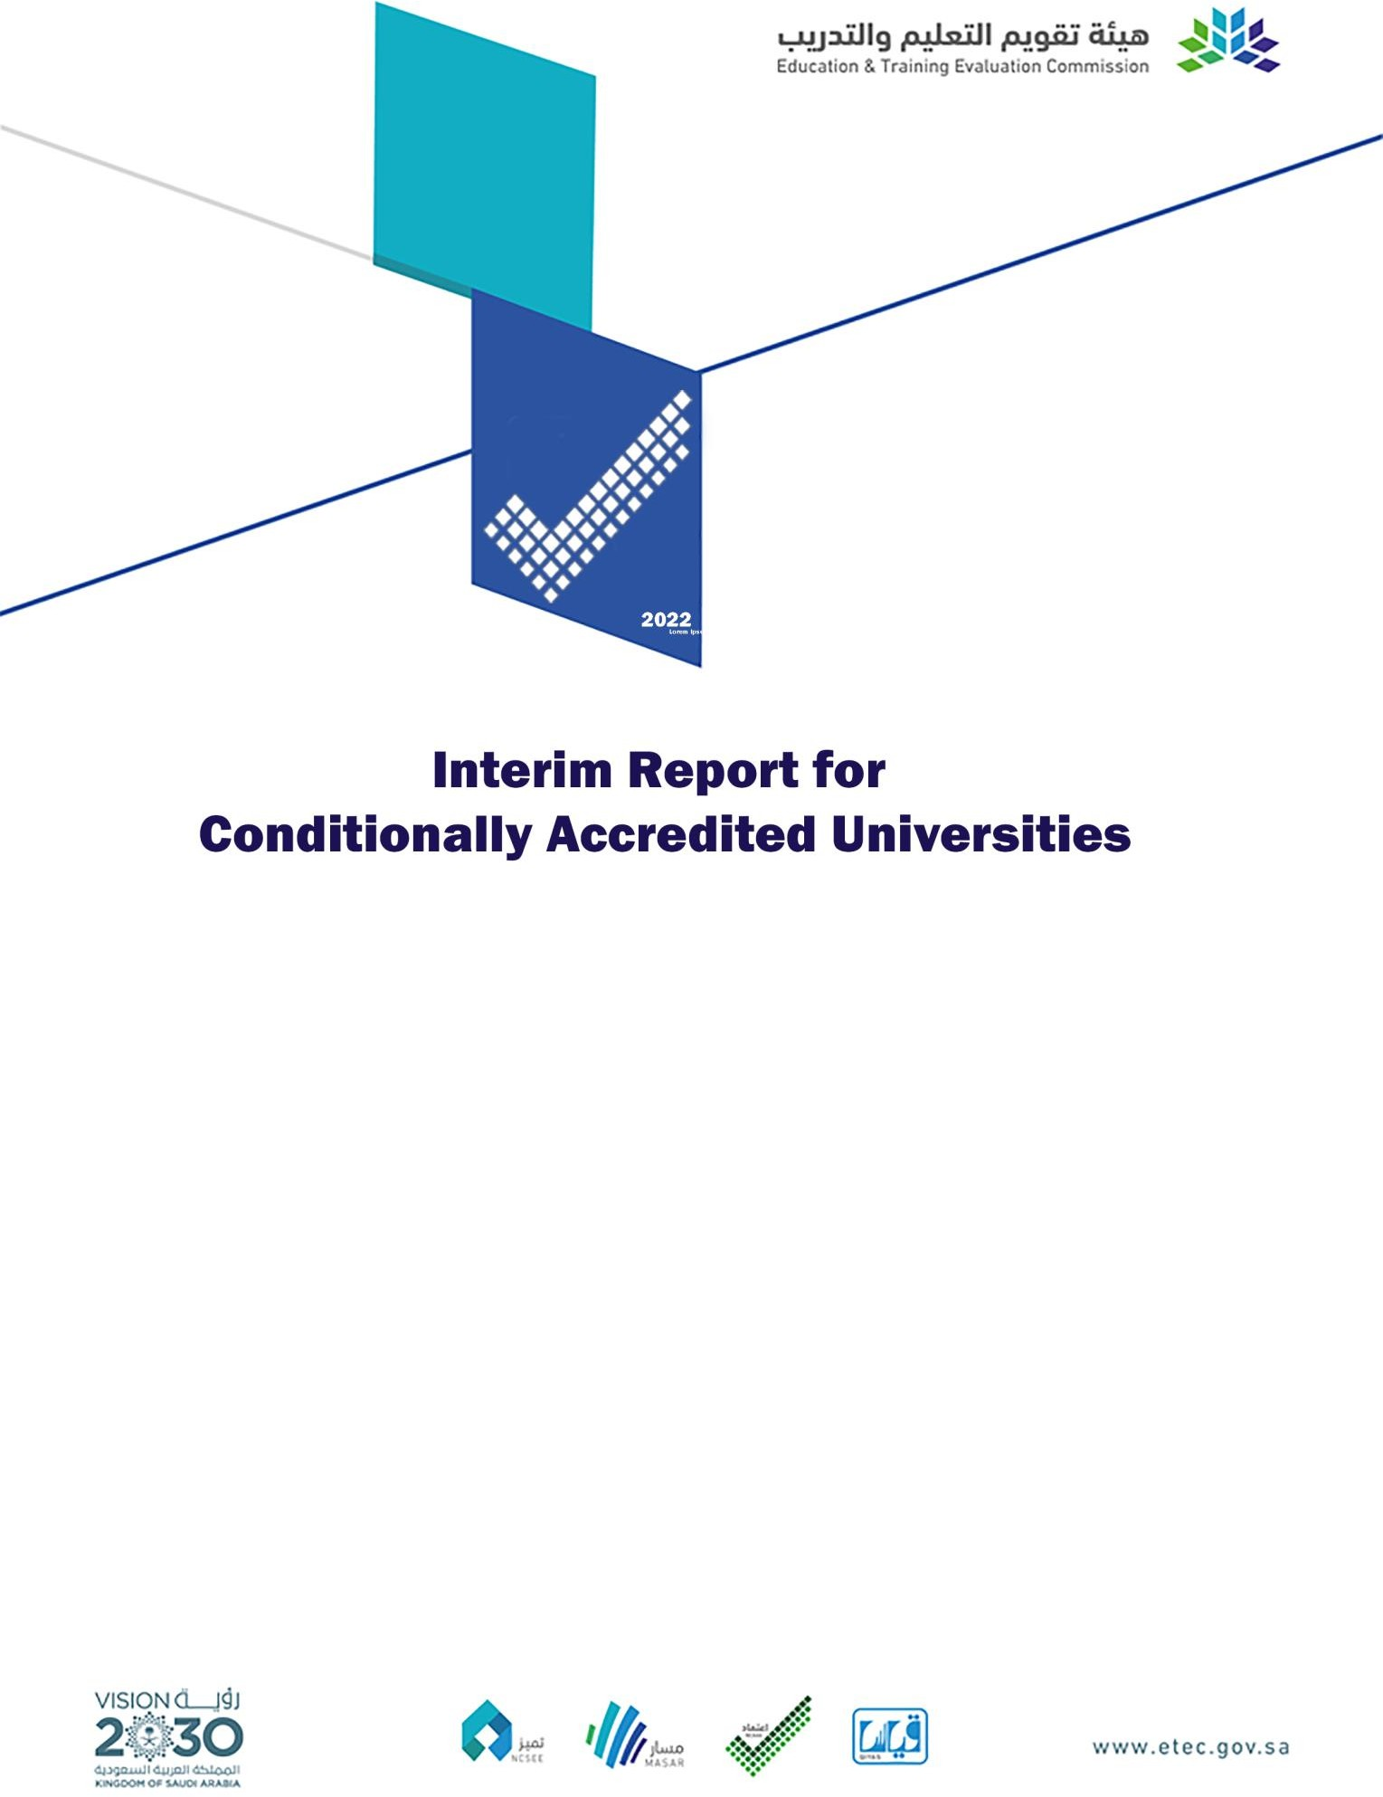

Name of Institution:
Accreditation Date:
Institution Response Date:
NCAAA Response Date:

1. Substantive changes to the institution (if any):

Area | Change* | NCAAA Response (if needed)
*Attach evidence as appropriate.

2. The level of achievement in observing the conditions stated in the accreditation review report (if any).
No. | Condition* | Institution Response |  | NCAAA Response (NCAAA Use Only)
 |  | Progress Status  (Completed or In Progress) | Actions** undertaken by the Institution to address the Condition | Progress Status |  | Comments for Institution
 |  |  |  | Accepted | Not Accepted
1
2
3
4
5
* The Institution is responsible for filling in all conditions.
** Attach evidence of progress or achievement for all conditions
3. The level of achievement in addressing the recommendations of the accreditation review report:
No. | Recommendation* | Institution Response |  | NCAAA Response (NCAAA Use Only)
 |  | Progress Status  (Completed or In Progress) | Actions** undertaken by the Institution to address the Condition | Progress Status |  | Comments for Institution
 |  |  |  | Accepted | Not Accepted
1
2
3
4
5
The Institution is responsible for filling in all recommendations.
** Attach evidence of progress or achievement for all recommendations.

4. The institutional Profile Report
No. | NCAAA notations and recommendation
1
2
3
4

5. KPIs Achievement Report:
KPI No. | NCAAA notations and recommendation

6. NCAAA Notations and recommendations
No. | NCAAA notations and recommendation
5
6
7
8

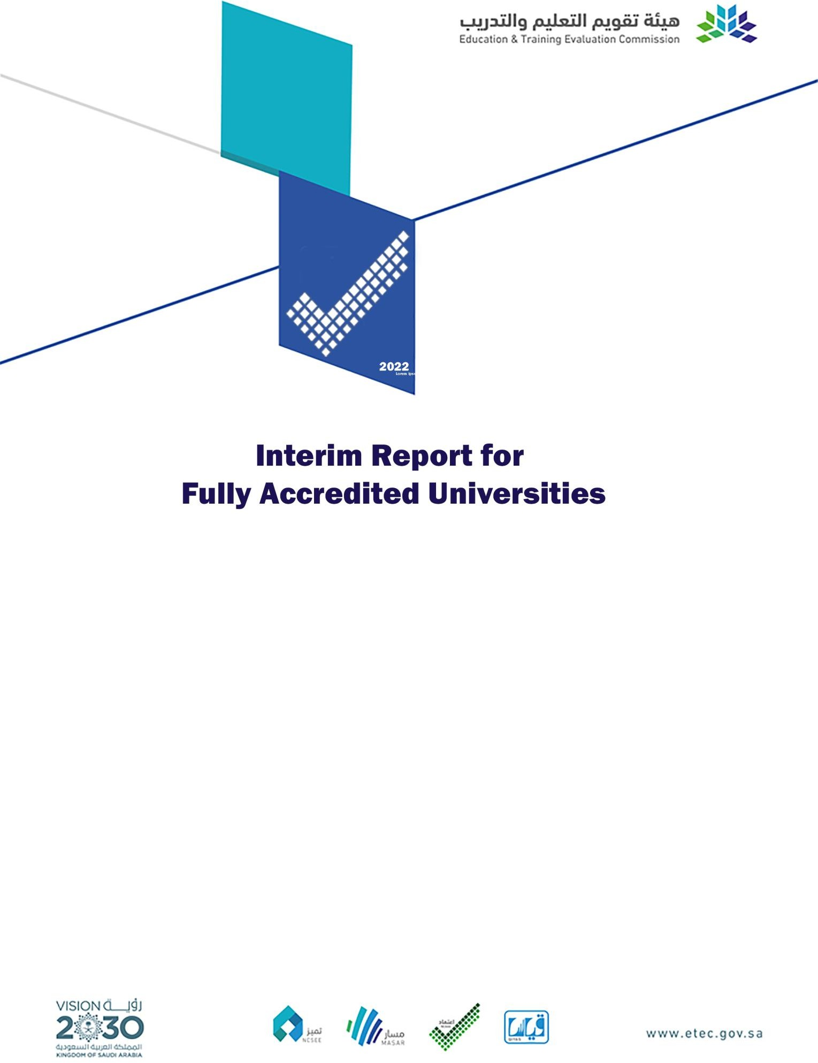

Name of Institution:
Accreditation Date:
Institution Response Date:
NCAAA Response Date:

Interim Report for Fully Accredited Universities
2

- Substantive changes to the institution (if any):

Area | Change* | NCAAA Response (if needed)
*Attach evidence as appropriate.

- The level of achievement in addressing the recommendations of the accreditation review report:
No. | Recommendation* | Institution Response |  | NCAAA Response (NCAAA Use Only)
 |  | Progress Status  (Completed or In Progress) | Actions** undertaken by the Institution to address the Condition | Progress Status |  | Comments for Institution
 |  |  |  | Accepted | Not Accepted
1
2
3
4
5
* The Institution is responsible for filling in all recommendations.
** Attach evidence of progress or achievement for all recommendations.

- The institutional Profile Report
No. | NCAAA notations and recommendation
1
2
3
4

- KPIs Achievement Report:
KPI No. | NCAAA notations and recommendation

- NCAAA Notations and recommendations
No. | NCAAA notations and recommendation
5
6
7
8

